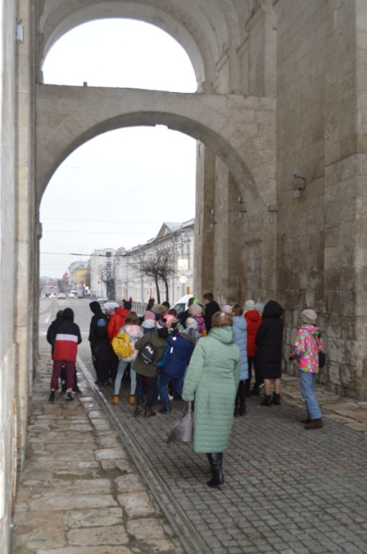
Путешествуем по Золотому кольцу России.
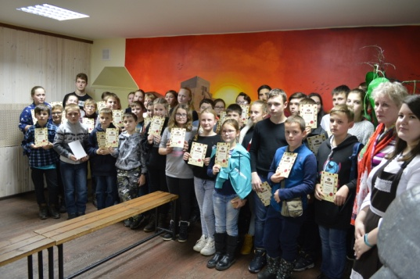
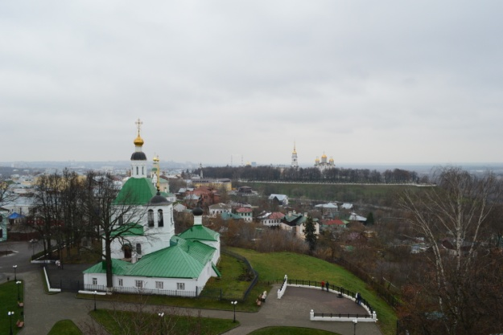
5 ноября 2019 года группа учеников Апраксинской школы совершили поездку в старинный русский город Владимир. Ребята увидели Золотые ворота, древнейшие храмы России: Дмитровский и Успенский соборы, восхищались фресками Андрея Рублева, прикоснулись к мощам Александра Невского. Во время экскурсии по историческому центру поднялись на смотровую площадку водонапорной башни, чтобы полюбоваться красотой города. В заключении дети посетили музей шоколада, где узнали все о его производстве и отведали вкус настоящего шоколада и шоколадного напитка.

